 | COMUNE DI  VILLANOVA MONFERRATO  PROVINCIA DI ALESSANDRIA

VERBALE DI DELIBERAZIONE
DEL CONSIGLIO COMUNALE N. 25
DEL 25/11/2010

Sessione ordinaria di prima convocazione – Seduta pubblica

OGGETTO: ratifica Deliberazione della Giunta Comunale n° 70/2010 concernente la 5° variazione al Bilancio di previsione 2010 assunte con i poteri del Consiglio.

L’anno duemiladieci addì tre del mese di settembre alle ore 21,00 nella sala delle riunioni.
Esaurite le formalità prescritte dalla vigenti norme in materia vennero per oggi convocati i componenti di questo CONSIGLIO COMUNALE Essendo presenti i signori:

 | Presente | Assente
Mauro Cabiati Sindaco | x
Renzo Avonto Consigliere | x
Germano Delmiglio Consigliere | x
Ornella Stocco Consigliere | x
Marco Resta Consigliere | x
Franca Avonto Consigliere | x
Marina Degiorgis Consigliere | x
Matteo Caberletti Consigliere | x
Bruno Baiardo Consigliere | x
Ugo Ferraris Consigliere | x
Roberto Oliaro Consigliere | x
Fabrizio Bremide Consigliere |  | x
Giuseppe Domenicale Consigliere | x
12 1

Presiede il Sindaco Mauro Cabiati
Assiste il Segretario Comunale Dott. Pierangelo Scagliotti
Il Presidente, riconosciuta legale l’adunanza, dichiara aperta la seduta.

IL CONSIGLIO COMUNALE

Udita la relazione del Sindaco;

Vista in particolare la variazioni apportate con Deliberazione G.C. n. 70 in data 21.10.2010 ad oggetto “5^ variazione bilancio di previsione esercizio finanziario 2010 assunta con i poteri del Consiglio Comunale;

Visto l’art. 42 - 4° comma - del D.Lgs. 18.08.2000 n. 267;

Visto l’art. 19, comma 2° lett. C) del D.Lgs 12/04/2006 n° 170;

Riconosciuti esistenti gli estremi dell’urgenza e ritenuto che la Giunta Comunale ha opportunamente provveduto nell’interesse del Comune ;

Udito l’intervento del Consigliere Capogruppo di Minoranza Ugo Ferraris teso a richiedere precisazioni al Segretario Comunale in ordine a due variazioni di Bilancio concernente l’una lo stanziamento di €. 15.000,00 per impianti di videosorveglianza in aggiunta agli 80.000,00 già stanziati e l’altra per impianti semaforici;

Il Sindaco fornisce le delucidazioni richieste dal Consigliere Ugo Ferraris precisando che relativamente agli impianti di videosorveglianza è stato definito il progetto esecutivo assicurando una copertura pressoché totale del concentrico mentre per gli impianti semaforici trattasi di quelli di tipo “intelligente”. Il consigliere Ferraris approva in toto l’iniziativa dell’Amministrazione;

Ultimato il dibattito

Visto il D.Lgs. 18.08.2000 n. 267;

Visto lo Statuto del Comune di Villanova Monferrato;

Dato atto che il Segretario Comunale ha espresso parere favorevole in ordine alla regolarità tecnico amministrativa ai sensi dell’art. 49 del D.Lgs 267/2000;

Dato atto che il Responsabile del Servizio Finanziario ha espresso parere favorevole sulla proposta di deliberazione ai sensi dell’art.49, del D.Lgs. 267/2000, relativo alla regolarità tecnico contabile;

Con voti unanimi favorevoli espressi nei modi e forme di legge;

DELIBERA

- Di ratificare a tutti gli effetti di legge le deliberazioni G.C. n. 70 del 21.10.2010 evidenziata in parte premessa e allegata al presente provvedimento si da costituirne parte integrante e sostanziale.

==========================

COMUNE DI
VILLANOVA MONFERRATO

PROVINCIA DI ALESSANDRIA

VERBALE DI DELIBERAZIONE
DELLA GIUNTA COMUNALE N. 70
DEL 21/10/2010

OGGETTO: 5^ VARIAZIONE BILANCIO DI PREVISIONE ESERCIZIO FINANZIARIO 2010

L’anno duemiladieci addì ventuno del mese di ottobre alle ore 13,00 nella sala delle riunioni.
Esaurite le formalità prescritte dalle vigenti norme in materia vennero per oggi convocati i componenti di questa GIUNTA COMUNALE essendo presenti i signori:

 | Presente | Assente
Mauro CABIATI Sindaco | x
Renata AVONTO Vice sindaco | x
Marcello COPPI Assessore |  | x
Angelo MILANI Assessore | x
Giuseppe DE GIORGIO Assessore | x

Presiede il Sindaco Mauro Cabiati
Assiste il Segretario Comunale Dott. Pierangelo Scagliotti.
Il Presidente, riconosciuta legale l’adunanza, dichiara aperta la seduta.

LA GIUNTA COMUNALE

Udita la relazione del Sindaco;

Atteso che con deliberazione C.C. n.8 del 07/04/2010, esecutiva ai sensi di legge, è stato approvato il Bilancio di Previsione anno 2010 e Pluriennale 2010-2012 nonché la relazione previsionale e programmatica per il periodo 2010/2012;

Rilevato che con deliberazione con deliberazione CC n°11 del 05/05/2010, si è proceduto all’approvazione del Conto Consuntivo che ha evidenziato un avanzo di amministrazione per un totale di Euro 645.684,42 di cui € 560.000,00 già applicati al Bilancio di Previsione 2010 con deliberazione CC n° 12 del 05.05.2010 successivamente modificata con deliberazione CC n. 17 del 03.09.2010 esecutiva si è provveduto ad approvare la 4^ variazione al Bilancio di previsione 2010.

CONSIDERATO che
- Occorre procedere ad integrazione degli stanziamenti pari ad €. 80.000,00, operati con deliberazione CC n° 12/2010, per la realizzazione di impianti di videosorveglianza sul territorio comunale con l’aggiunta di €. 15.000,00 da stornare dagli stanziamenti di cui all’intervento 2040305.
- Occorre stanziare una somma pari ad €. 15.000,00 per l’acquisto di impianti semaforici da collocare sul concentrico stornando le relative somme dall’intervento 2040105.
- Necessita effettuare storni di spese correnti.

Attesa l’urgenza di assumere la presente deliberazione stante la necessità di finanziare i relativi progetti;

Visto il parere favorevole espresso dal Revisore dei Conti rag. Sassone Michelino;

Visto l’art. 42, 4° comma del D.Lgs 18/08/2000 n. 267

Dato atto che il segretario comunale ha espresso parere favorevole in ordine alla regolarità tecnico amministrativa ai sensi dell’art. 49 D.Lgs 267/2000;

Dato atto che il Responsabile del Servizio Finanziario ha espresso parere favorevole alla proposta di deliberazione ai sensi dell’art.49 1° comma D.Lgs.267/2000, relativo alla regolarità tecnico-contabile dell’atto;

DELIBERA

- Di procedere per i motivi indicati in premessa alle variazioni del Bilancio di Previsione 2010 il tutto come da prospetto allegato alla presente deliberazione sì da costituirne parte integrante e sostanziale

- Di provvedere a seguito delle operazioni di variazione di Bilancio succitato a variare contemporaneamente la relazione previsionale e programmatica 2010/2012 nonché il Bilancio Pluriennale con inserimento degli specifici investimenti.

- Di dare atto che a seguito di tutte le variazioni indicate con il presente provvedimento il Bilancio di Previsione 2010 nonché il Bilancio Pluriennale 2010/2012 variato di conseguenza con il presente atto, mantiene il suo originario equilibrio nel rispetto del disposto di cui all’art. 193, comma 1° del D.Lgs. 267 del 18.08.2000.

- Di dichiarare a voti unanimi favorevoli, la presente deliberazione immediatamente eseguibile ai sensi dell’art.134, 4° comma del D.Lgs 267/2000.

Allegato n1: prospetto variazioni
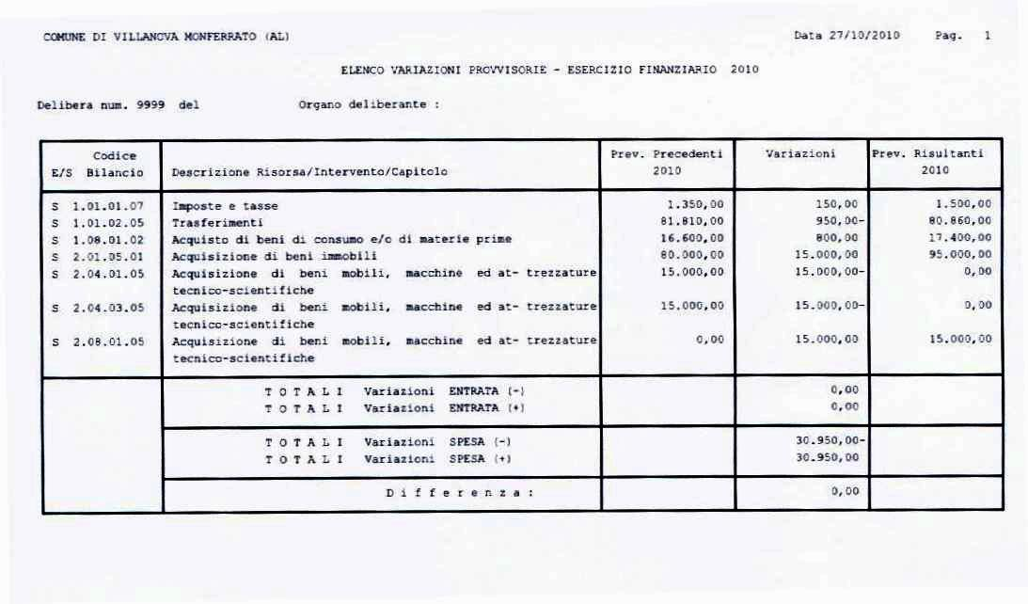

Sulla presente proposta di deliberazione, ai sensi dell’articolo 49 del D. Leg. 18 agosto 2000 n. 267, si esprime parere favorevole sulla regolarità tecnico-amministrativa.
IL RESPONSABILE DEL SERVIZIO

Ai sensi dell’art. 49 del D. Leg. 18 agosto 2000 n. 267, si attesta la copertura finanziaria dell’impegno di spesa assunto con la presente deliberazione.
IL RESPONSABILE DEL SERVIZIO

Sulla presente proposta di deliberazione, ai sensi dell’articolo 49 del D. Leg. 18 agosto 2000 n. 267, si esprime parere favorevole sulla regolarità tecnica.
IL RESPONSABILE DEL SERVIZIO

Letto, confermato e sottoscritto.

IL SINDACO  Mauro Cabiati | IL SEGRETARIO  Dott. Pierangelo Scagliotti

RELAZIONE DI PUBBLICAZIONE
La presente deliberazione viene pubblicata all’albo pretorio del Comune di Villanova M.to il per quindici giorni consecutivi

IL SEGRETARIO

COMUNICAZIONE AI CAPIGRUPPO
Si da atto che del presente verbale viene data comunicazioni oggi………………............................giorno della pubblicazione ai Capo gruppo consiliari ai sensi dell’art. 125 del D. Leg. 18 agosto 2000 n. 267.
IL SEGRETARIO COMUNALE

ESTREMI DI ESECUTIVITA’

La presente deliberazione è divenuta esecutiva il............................................ai sensi dell’art. 134 del D. Leg. 18 agosto 2000 n. 267.
IL SEGRETARIO

Copia conforme all’originale ad uso amministrativo.

Villanova M.to, lì IL SEGRETARIO COMUNALE
Sulla presente proposta di deliberazione, ai sensi dell’articolo 49 del D.Leg.18 agosto 2000 n. 267, si esprime parere favorevole sulla regolarità tecnico-amministrativa.
IL RESPONSABILE DEL SERVIZIO

Ai sensi dell’art. 49, comma 1°del D.Leg.18 agosto 2000 n. 267, si attesta la copertura finanziaria dell’impegno di spesa assunto con la presente deliberazione.
IL RESPONSABILE DEL SERVIZIO

Sulla presente proposta di deliberazione, ai sensi dell’articolo 49 del D.Leg.18 agosto 2000 n. 267 si esprime parere favorevole sulla regolarità tecnica.
IL RESPONSABILE DEL SERVIZIO

Letto, confermato e sottoscritto.

IL SINDACO  Mauro Cabiati | IL SEGRETARIO  Dott. Pierangelo Scagliotti

RELAZIONE DI PUBBLICAZIONE
La presente deliberazione viene pubblicata all’albo pretorio del Comune di Villanova Monferrato il per quindici giorni consecutivi

IL SEGRETARIO COMUNALE

ESTREMI DI ESECUTIVITA’

La presente deliberazione è divenuta esecutiva il ……………ai sensi del dell’ Art. 134 del D.Leg.18 agosto 2000 n. 267.

IL SEGRETARIO

Copia conforme all’originale ad uso amministrativo.

Villanova Monferrato, lì
IL SEGRETARIO COMUNALE

